Lukáš Vágner Sol y Mar Enterprise, Španělsko

Svoji stáž jsem strávil ve městě Malaga na španělském pobřeží. Byli jsme zde čtyři pracovní týdny plus jeden den cesta tam a jeden den cesta zpět. Tuto stáž jsem si mohl dovolit díky úžasné podpoře od naší Vyšší odborné školy a Střední průmyslové školy elektrotechnické v Plzni. A samozřejmě také díky financování z evropské unie z programu Erasmus+.
Po dobu mé stáže jsem pracoval v realitní kanceláři Sol y Mar ve městě Torremolino (chvilku jízdy vlakem od Malagy). Firma se stará jak o nákup a prodej jednotlivých bytů, tak i o pomoc při papírování a nakonec i spravování bytových domů s nájemníky. Ve firmě byl velmi milý kolektiv. Přibližně polovina lidí uměla anglicky, což z kolektivu čtyř lidí není tolik, ale bohatě to stačilo. Tato firma je vedená všemi třemi lidmi rovnoměrně, což znamená, že nikdo nemá vyšší pravomoci než někdo jiný. Já jsem primárně dostával úkoly od Isabel, mého mentora, ale nakonec jsem dělal, co bylo potřeba od kohokoliv z nich.
Já jsem na stáži primárně dělal administrativní činnost, kdy jsem z velké části organizoval španělské právní dokumenty a následně je skenoval. Dále jsem různě vkládal do databáze nové zákazníky a aktualizoval staré. Poté jsem jednotlivé zákazníky obepisoval s nabídkami bytů a snižoval jejich ceny. Nakonec jsem i komunikoval s anglicky mluvícími zákazníky, zjišťoval jejich potřeby, pomáhal jim vše vyřešit a dával jejich byty na stránky k prodeji.
Celou dobu jsem se v kolektivu cítil moc dobře. Asi to bylo i díky velkému množství jiných stážistů, kteří se během stáže různě měnili. Také mi hodně pomohla ochota a trpělivost všech zaměstnanců.
Na mé stáži jsem získal velké množství nových zkušeností. Například jsem si velmi vylepšil komunikaci s lidmi, hlavně s jinými praktikanty z Polska a kolegyněmi ze Španělska, ale i se zákazníky. Dále jsem se docela dobře naučil číst španělské dokumenty týkající se koupě a pronájmů. Povedlo se mi také zlepšit mé zkušenosti s učením jiných lidí, když jsem vysvětloval novým praktikantům jednotlivé úkoly a jak je plnit.
Během stáže jsem se snažil mluvit co nejvíce španělsky, a díky tomu jsem byl na konci schopen poměrně dobře porozumět mluvené španělštině a s omezenou slovní zásobou odpovídat a dorozumívat se s ostatními.
Naše ubytování bylo velmi prosté: jedna místnost se třemi palandami a prostorným záchodem pro vozíčkáře. Dále se na ubytování dala najít pěkná prostorná terasa s ping-pongovým stolem a další dvě velké společenské místnosti s kuchyňkou. Součástí našeho ubytování bylo i stravování.
Ve volném čase jsem procházel krásné město nebo vyrazil na vynikající churros. Také jsme navštívili Caminito del Rey, krásnou přehradu v horách a jeli jsme i do Sevilly, nedalekého města s historickým centrem.
Grant nám zaplatil v podstatě vše, na co jsme potřebovali: letenky, ubytování, MHD, stravování, a dokonce jsem dostal i dostatečně velké kapesné.
Před samotnou stáží jsme měli několik přípravných schůzek, abychom věděli, do čeho jdeme, a byli jsme na vše připravení. Připravovali jsme se převážně v angličtině a navzájem jsme se poznávali s ostatními účastníky z naší školy.
Stáž byla velmi krásná zkušenost, kterou rozhodně všem doporučuji. Moje stáž proběhla bez větších problémů, a to i díky stále přítomným lidem, kteří nám pomáhali řešit různé situace. Jako úspěch beru to, že se mnou byli v práci spokojení a nabídli mi, že pokud bych šel do Malagy někdy znovu, mohu u nich pracovat. Nakonec mě i finančně odměnili za moji práci. Mám stále kontakt s lidmi z kanceláře, kdybych se tam někdy stavila přišel je navštívit.
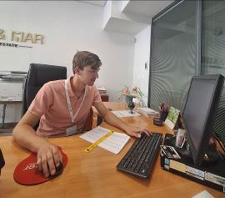
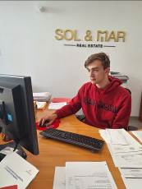
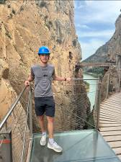
Poslední rada bude: Dávejte si pozor na sousedy. Mohou přijít ve 3 ráno a zvonit na zvon.

